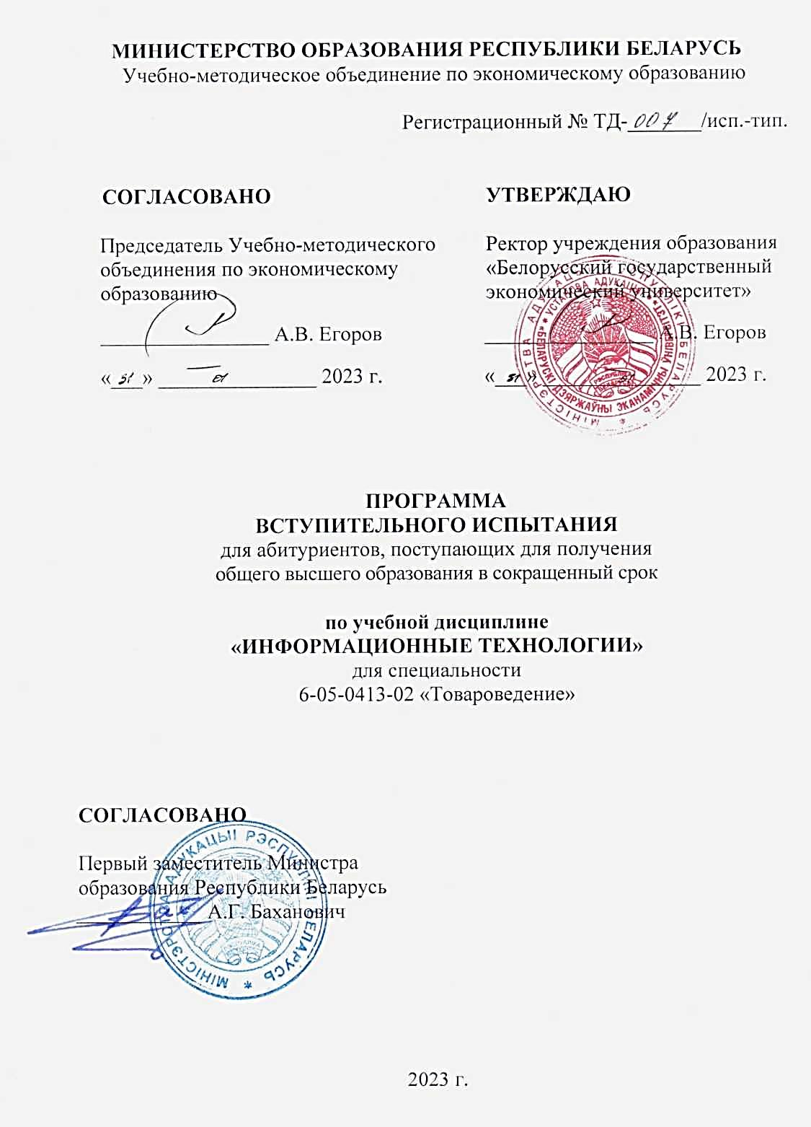
РЕЦЕНЗЕНТЫ:

Учреждение образования «Могилевский государственный университет имени А.А.Кулешова» (протокол заседания Научно-методического совета учреждения образования «Могилевский государственный университет имени А.А.Кулешова» № 6 от 17.01.2023);

Учреждение образования «Минский государственный колледж технологии и дизайна легкой промышленности» (протокол заседания Цикловой комиссии экономических, учетно-финансовых и коммерческих предметов учреждения образования «Минский государственный колледж технологии и дизайна легкой промышленности» № 6 от 06.01.2023)

РЕКОМЕНДОВАНА К УТВЕРЖДЕНИЮ:

Учебно-методическим объединением по экономическому образованию (протокол заседания Президиума Совета Учебно-методического объединения по экономическому образованию № 3 от 31.01.2023)

ПОЯСНИТЕЛЬНАЯ ЗАПИСКА

Программа по учебной дисциплине «Информационные технологии» предназначена для подготовки к вступительным испытаниям абитуриентов, поступающих для получения общего высшего образования в сокращенный срок обучения по специальности 6-05-0413-02 «Товароведение».
Перечень специальностей среднего специального образования, соответствующих специальностям образовательной программы бакалавриата или непрерывной образовательной программы высшего образования, для получения высшего образования в сокращенный срок, определяются постановлением Министерства образования Республики Беларусь от 01.11.2022 № 412 «О получении высшего образования в сокращенный срок».

СОДЕРЖАНИЕ УЧЕБНОГО МАТЕРИАЛА
Тема 1. Хранение и поиск информации

Внешние носители информации: жесткий, оптический диски, USB-накопитель.
Хранение информации на внешних носителях: логический диск, папка, дерево папок. Понятие и атрибуты файлов (имя, расширение, размер и иное).
Поиск информации на внешних носителях: инструменты и критерии поиска.
Навигация по файловой системе с помощью файлового менеджера (Проводник, Total Commander).
Единицы измерения объема информации: бит, байт и их производные.
Тема 2. Текстовые процессоры

Назначение и основные функции текстового процессора.
Параметры форматирования страницы, абзаца, шрифта в текстовом процессоре.
Работа с фрагментом текста: выделение, копирование, перемещение, удаление.
Оформление маркированных и нумерованных списков.
Оформление многоколонного текста.
Оформление таблиц.
Вставка и редактирование объектов (рисунков, диаграмм, формул).
Подготовка документа к печати.
Тема 3. Табличные процессоры

Понятие электронной таблицы. Структура таблицы: ячейки, столбцы, строки. Адресация ячеек.
Типы данных в электронной таблице. Форматы чисел. Особенности ввода даты и времени.
Создание и форматирование таблиц в Excel: обрамление, выравнивание, объединение ячеек, форматирование содержимого ячеек.
Ввод и редактирование формул. Использование мастера функций. Использование стандартных функций для нахождения суммы, среднего арифметического, поиска минимального (максимального) значений.
Ссылки в формулах: относительные и абсолютные.
Типы диаграмм. Построение и редактирование диаграмм.
Сортировка и фильтрация данных.
Подведение промежуточных итогов.
Подготовка таблицы к печати.

Тема 4. Системы создания электронных презентаций

Понятие и назначение электронных презентаций.
Создание презентации в PowerPoint с использованием шаблонов.
Создание презентации «с нуля»: создание слайдов, выбор макета слада, шрифтовое и фоновое оформление слайдов.
Создание на слайдах различных объектов: таблиц, диаграмм, изображений и иное.
Настройка анимации объектов слайдов.
Настройка параметров воспроизведения презентации: очередность, эффекты перехода слайдов, ручной или автоматический режим воспроизведения.
Тема 5. Системы управления базами данных

Понятие электронной базы данных и системы управления базами данных (СУБД).
Проектирование базы данных. Настройка полей таблицы в режиме конструктора.
Типы связи между таблицами реляционной базы данных. Создание схемы данных в Access.
Типы запросов в Access. Формирование запросов на выборку данных (с помощью Мастера, в Конструкторе), с параметром, с вычисляемыми полями и иное.
Конструирование форм и отчетов.

СПИСОК РЕКОМЕНДУЕМОЙ ЛИТЕРАТУРЫ

- Гвоздева, В. А. Информатика, автоматизированные информационные технологии и системы: учебник / В. А. Гвоздева. – Москва : ФОРУМ: ИНФРА-М, 2021. – 542 с.
- Голицына, О. Л. Базы данных : учеб. пособие / О. Л. Голицына, Н. В. Максимов, И.И. Попов. – 4-е изд., перераб. и доп. – Москва : ФОРУМ: ИНФРА-М, 2020. – 400 с.
- Кудинов, Ю. И. Основы современной информатики : учеб. пособие / Ю. И. Кудинов, Ф. Ф. Пащенко. – 5-е изд., стер. – Санкт-Петербург : Лань, 2021. – 256 с.
- Новиков, Б. А. Основы технологий баз данных : учеб. пособие / Б. А. Новиков, Е. А. Горшкова, Н. Г. Графеева ; под ред. Е. В. Рогова // Компания Postgres Professional. – 2-е изд. – Москва : ДМК Пресс, 2020. – 581 с. : ил.
- Шандриков, А.С. Информационные технологии : учеб. пособие . – 3-е изд. стер. – Мн.: РИПО, 2019. – 445 с.

Критерии оценки вступительного испытания

Вступительные испытания проводятся в письменной форме с применением указанных критериев оценки знаний.

Отметка в баллах | Показатели оценки
1 (один) | Узнавание отдельных объектов изучения программного учебного материала, предъявленных в готовом виде (основных терминов информационных технологий).
2 (два) | Различение отдельных объектов изучения программного учебного материала, предъявленных в готовом виде (терминов, инструментария и информационных технологий при работе с файлами).  Отсутствие умения выполнять задания по дисциплине вступительного испытания.
3 (три) | Фрагментарное воспроизведение программного учебного материала по памяти (терминов, инструментария и информационных технологий при работе с файлами, с текстами, таблицами, презентациями, базами данных).  Наличие множественных существенных ошибок при выполнении заданий по дисциплине вступительного испытания.
4 (четыре) | Воспроизведение большей части программного учебного материала (описание возможностей файловых менеджеров, текстовых и табличных процессоров, систем создания презентаций и систем управления базами данных).  Наличие трудностей практического применения знаний по дисциплине в рамках программы вступительного испытания.  Наличие единичных существенных ошибок при выполнении заданий по дисциплине вступительного испытания.
5 (пять) | Осознанное воспроизведение программного учебного материала (описание возможностей и инструментария файловых менеджеров, текстовых и табличных процессоров, систем создания презентаций и систем управления базами данных).  Умение выполнения заданий по образцу в рамках программы вступительного испытания.  Наличие множества несущественных ошибок при выполнении заданий по дисциплине вступительного испытания.
6 (шесть) | Достаточно полное знание и осознанное воспроизведение программного учебного материала (описание возможностей, инструментария и технологии работы в файловых менеджерах, текстовых и табличных процессорах, системах создания презентаций и управления базами данных).  Умение практического применения знаний по дисциплине в рамках программы вступительного испытания в знакомой ситуации (создание текстов, таблиц, презентаций, баз данных; их форматирование и редактирование).  Наличие несущественных ошибок при выполнении заданий по дисциплине вступительного испытания.
7 (семь) | Полное знание и воспроизведение всего программного учебного материала (описание особенностей хранения информации на компьютере и технологий работы со структурированными текстами, табличными данными, презентациями, базами данных).  Умение практического применения знаний по дисциплине в рамках программы вступительного испытания (свободная ориентация в файловом менеджере, текстовом и табличном процессоре, системе создания презентаций и системе управления базами данных).  Наличие единичных несущественных ошибок при выполнении заданий по дисциплине вступительного испытания.
8 (восемь) | Глубокое, систематизированное знание и воспроизведение всего программного учебного материала (развернутое описание и объяснение особенностей хранения информации на компьютере и технологий работы со структурированными текстами, табличными данными, презентациями, базами данных).  Умение применять знания по дисциплине в рамках программы вступительного испытания при выполнении заданий (уверенная работа в файловом менеджере, текстовом и табличном процессоре, системе создания презентаций и системе управления базами данных).  Наличие единичных несущественных ошибок при выполнении заданий по дисциплине вступительного испытания.
9 (девять) | Свободное владение программным учебным материалом.  Умение применять знания по дисциплине в рамках всей программы вступительного испытания при выполнении заданий.  Наличие единичных несущественных ошибок при выполнении заданий по дисциплине вступительного испытания.
10 (десять) | Свободное владение программным учебным материалом.  Умение применять знания по дисциплине в рамках программы вступительного испытания при выполнении заданий.  Отсутствие ошибок при выполнении заданий по дисциплине вступительного испытания.

Примечание. При отсутствии результатов проверки абитуриентам выставляется «0» (ноль) баллов.

